臺中市風景區管理所
大安濱海樂園淨灘活動申請單
申請日期：____年____月____日
申請人(單位) | (學校單位請註明幾年級、班級數)
聯絡人姓名 |  | 聯絡人電話
聯絡E-MAIL
核准淨灘後  公文收件地址 | □□□-□□□ (郵遞區號)  _____________________________________________
淨灘地點  (可複選) | □大安濱海樂園沙灘戲水區  □大安濱海樂園衝浪、風箏衝浪區
申請淨灘  活動時間 | _____年_____月_____日 (星期____)  _____時_____分至_____時_____分，共計______小時
參加人數 | 男性：________名  女性：________名  共計：________名
備註：
- 淨灘所清理之垃圾請集中放置，以便後續處理。
- 本申請單填寫完畢後請傳真或e-mail至承辦人員信箱；另淨灘完畢後，請申請人務必提供淨灘照片至少6張，並寄至承辦人員信箱，以茲證明並辦理結案作業。(承辦人：邱小姐 / 聯絡電話：04-22289111 #58504 / 傳真：04-25293618 / e-mail：ine7921@taichung.gov.tw)
- 113年度起，為配合臺中市政府環保局作業需求，前往本市海灘淨灘團體皆須填寫當日淨灘成果「臺中市政府環境保護局推展志願服務志工人數及服務成果概況」表，並請傳真或e-mail至大安區清潔隊。(聯絡人：吳小姐 / 04-26712849 / 傳真：04-26713359 / e-mail：706463@gmail.com )

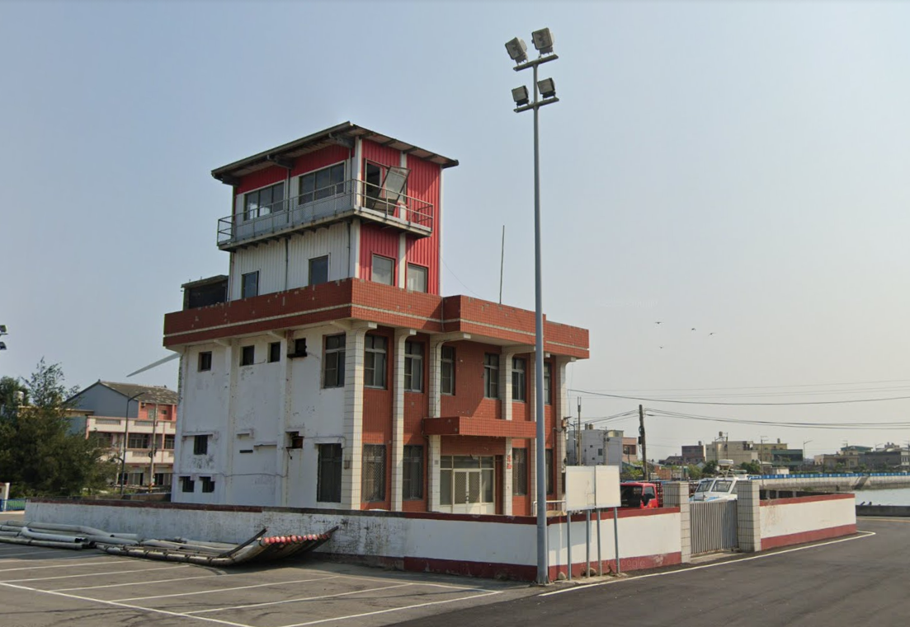
- 垃圾分類及淨灘後垃圾放置位置
- 垃圾分類方式：垃圾、可回收、玻璃 (請務必做好垃圾分類，做好回收工作，並體諒清潔隊員辛勞)。
- 停車場旁可放置淨灘垃圾處為上圖圍牆旁邊 (請選擇背風處，才不會被風吹散)。
- 請於淨攤前一天或當天早上電話通知大安清潔隊(04-26712849)。
- 由於大安濱海旅客服務中心已委託民間經營，如有借用需求可於當天詢問向海那漾股份有限公司(04-26868513)。
- 淨灘民眾搬運垃圾至指定位置時，路線請從北汕路防汛道路至北園停車場，避免遺落垃圾再行經道路上，謝謝您的配合！

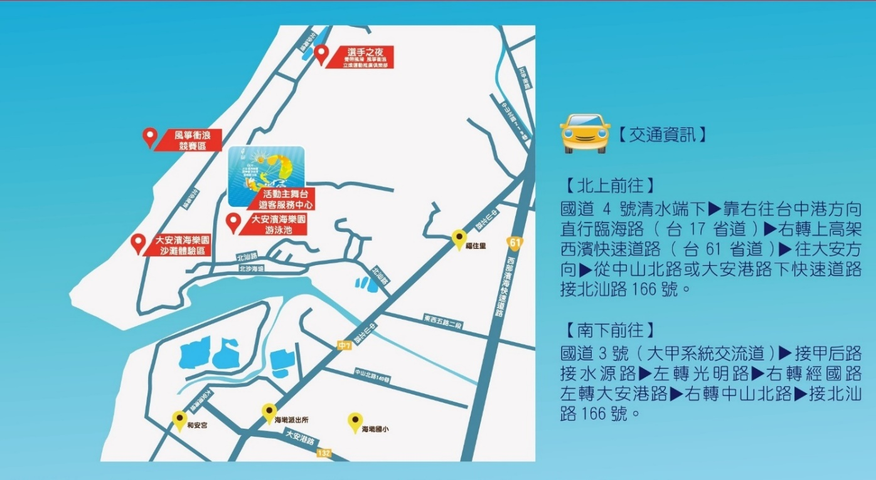
- 交通資訊
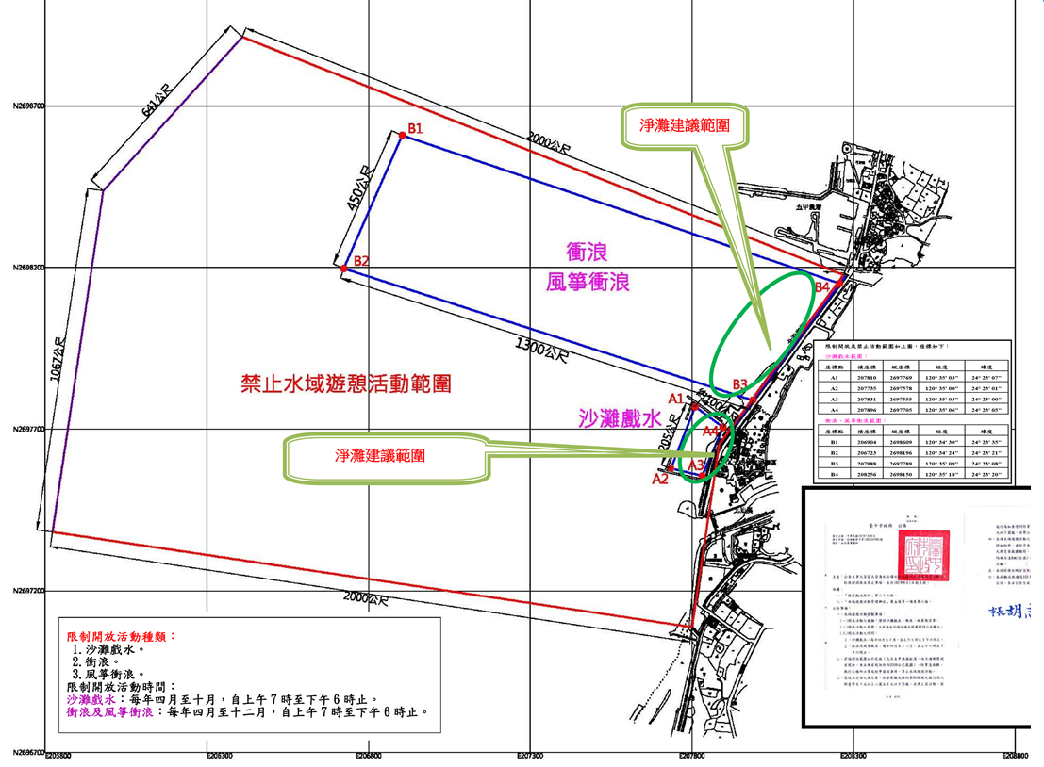
- 淨灘建議範圍

